
软件工程实习
实验报告
课 程： 软件工程实习
专 业： 计算机科学与技术
组 号： 一 组
成 员： 刘明浩 20191060061
李泽昊20191060065
白文强 20191060064
依 阳 20191060046
赵浩杰 20191060074
贾润堃 20191060062
任课教师： 金 钊

2022年 3月27 日

目录
一、问题背景 1
二、系统开发目的及解决方案 3
2.1 开发目的 3
2.2 解决方案 4
三、选课系统功能需求 7
3.1 功能需求分类 7
3.2 学生功能需求 9
3.3 教师功能需求 9
3.4 教务人员功能需求 10
3.5后台管理人员功能需求 12
四、选课系统质量需求 14
4.1、安全性 14
4.2、UI友好性 15
4.3后期可维护性 15
4.4系统稳定性 16
4.5兼容性 16
4.6 经济合理性 16
五、系统约束或限制 16
六、开发环境与运行环境 17
6.1开发环境 17
6.2运行环境 17

一、问题背景
以往对于信息文件档案的管理都是通过人工管理的方式，此种管理方式存在众多缺陷：效率低、保密性查、出现纰漏及差错的概率高，并且在文件量巨大的前提下，后期对于查找、更新、维护都会带来巨大的困难，灵活性差。而大学生选课恰恰符合了了这种数据量巨大、可能出现保密性、差错的相关问题、对于后期查找、更新以及维护的需求量大。并且此类工作对于当今社会已是必不可少的环节，目前国家的教育体制也正处在不断改革、创新的阶段，我国教育部门充分吸取国外优秀的教学模式，结合国内多年的办学经验，逐步探索出适合中国特色的教学形式，国家教育部面向各级各类高校开展了全面学分制改革。对于学生的培养方案以及教学计划，也趋向多样化以及个性化培养，因而对于选课及信息管理有了更高的要求。
而随着信息技术的飞速发展，计算机科学技术日渐成熟，人们开始使用计算机进行信息管理，此类方式相较于手工管理具有其无法比拟的优势：存取方便、效率高、可靠性高、存储量大、保密性好、存储寿命长、查找方便、成本低等。而对于选课工作，此类技术可谓无比契合，因而对于大学生选课系统的开发以及完善是至关重要的。利用此项技术，在选课工作方面，能够极大程度低提高人事劳资管理的效率，提高学生选课的便利程度，也是学校科学化、正规化管理的重要条件。
大学生选课是大学的主要管理工作之一，需要校、师、生等多个方面协同合作共同完成。随着教育制度的不断改革发展，学生选课的多样性增加，同时制约也相应增加，因而学生选课的机制比较复杂，同时工作量也巨大，并且又需要选课工作在较短的时间内完成。对此利用计算机选课管理系统，能够实现众多大学生的选课工作并行进行，并通过后台算法进行相关选课约束以及错误检查，来保证学生选课的正确性。并且通过此类系统，能够真正实现学生选课的自主性以及多样性，通过学校的课程管理导入以及老师的相关课程介绍，能够使得学生根据培养方案以及个人的兴趣爱好来选择课程。并且通过计算机的并行性和高效性，使得选课工作高效进行，能够在较短实践内让绝大多数学生成功选择合适的课程，同时也避免了错误的产生，也有利于学生在选课期间因为某些特殊情况产生的选课变化，增强了灵活性。
大学生选课系统无疑成为高校教学管理系统不可或缺的部分。从国家的教育制度出发，基于学校方面的具体教学规划，结合老师对于课程的介绍，为学生提供一个完善的选课平台。从教务工作的实际出发，解决工作中关键性的难点问题，并充分利用计算机信息管理技术，实现高效地信息管理，帮助管理人员从繁琐的管理工作中解脱出来，优化了高校的管理结构。互联网的便捷性、高效性、实时性，使得教学管理工作走向无纸化、规范化以及现代化管理。校师生通过此类系统，效率得以提高，花费在此方面工作的时间得以减少，学校有更多时间投入教学管理与规划，老师有更多时间投入到教学与研究、学生有更多时间投入到听课与学习。此类系统的采用不仅仅是时间上的节约，而是带来了整体教学环境得到质的飞跃，更优质的教学方案及理念得以实现，更加规范化、科学化、现代化的管理方案得以实施。
社会在发展，科技在发展，教育也在发展。通过各个方面的有机结合，产生良好的化学反应，通过人性化以及工作效率等各方面的考虑，将一方面的成果合理应用到另一方面，实现更好地促进甚至质变地产生，才能在新的发展洪流中得以适应并产生新的飞跃。

二、系统开发目的及解决方案
2.1 开发目的
当前大学生需要多元化的发展，不仅需要学习各自专业的基础与必修课程，也需要学习通用必修课程，同时也需要根据个人兴趣与爱好学习专业选修课程与通用素质选修课程。为了满足大学生选课的多样化与便利性需求，方便学生选课、老师操作、教务管理和系统修改与维护。此外，选课系统还需要满足系统登录、运营维护和通知提醒等功能。
因此，一个选课系统仅有选课退课等基础功能是不足的，还需要根据以下的实际场景增加更多功能：
- 对于选课人数过少的课程。
有时有些课程选课人数较少，需要面临停开的问题，对于选修了该课的同学，需要进行退课。系统应当可以根据选课人数提前向学生发送消息进行警示与提醒。
- 对于选课人数过多的课程。
有的课程的课容量不能与本学期必修该课程的学生的人数相对应，会出现一些人选不上课的情况。应该设置合理的课容量满足学生的修读需求，为了避免学生人工反映消耗学生与负责人的精力，可以在选课系统中加入加课申请，通过线上的合理申请互动使选课系统功能更加完善。
- 对于现实中出现的“课程交易”情况。
有些课程因为比较受学生欢迎，导致很多学生想选选不上而出现了向他人去购买课程。对于此类情况，应当设置退课延时开放的功能，在退课之后，不会立刻在系统中显示出来，在延时随机时间后，该课程的已选人数才会发生更改，变成可选的状态。
- 对于利用技术进行“脚本抢课”的情况。
有些学生利用爬虫技术时刻监控某课程余量，一旦别人退选的课程被放出，脚本会立刻发送选课请求完成选课。脚本对服务器进行连续多次的访问容易造成服务拥堵，系统应具有较强的反爬虫能力，以维护网站的正常运行。

2.2 解决方案
接下来将从学生、授课教师、教务人员、系统管理员四种身份的角度对解决方案进行阐述。
2.2.1学生
进入登录页面后，学生需要利用学号与密码进行身份验证，身份验证成功后，进入主页面，主页面包含选课模块、个人信息模块、业务办理模块、通知模块四个部分。
在选课模块中，学生可以看到专业必修、专业选修、素质选修课、公共课程、辅修课程、重修课程等类别的课程，根据需求进行选课与退课。在每个课程的选项卡中，可以看到课程编号、课程名称、任课老师信息、上课时间、上课地点、已选人数与课容量、是否冲突等信息。如果课程冲突，学生可以查看到当前课程与哪门课程发生冲突，可根据此信息决定是否需要退选冲突课程或取消选择本课程。学生还可以根据课程号、课程名称、任课老师等信息搜索课程。
在个人信息管理模块中，学生可以看到自己当前已选择的课程、自己的选课退课记录以及当前的课程表。同时可以看到自己的历史选课记录和学分完成评定情况。如果所选课程已经超过其所属类别的要求学分，就会提醒学生注意查看自己的培养计划，合理安排选课学分，以免影响毕业。此外，学生还可以填写和完善个人信息，修改登录密码等操作。
在业务办理模块中，学生可以根据自身情况向教务人员申请办理免听、免修、学分认定等业务。
在通知模块中，学生可以接收由教务人员发布的通知提醒。例如某课程选修人数较少将面临课程停开的风险与正式停开的公告、或某课程上课时间或地点更改提醒学生进行注意等。
2.2.2授课教师
进入登录页面后，老师利用工号与密码进行身份验证，身份验证成功后，主页面包含个人信息模块、课程查询模块、课程申请模块、通知模块、登分五个部分
在个人信息模块中，教师可以填写和完善个人信息，修改登录密码。
在课程查询模块中，教师可以看到自己是任课教师的课程与相关信息，可以在课程信息中备注排课需求供排课人员参考，可以利用课程号、课程名称等信息搜索课程。
在课程申请模块中，教师可以向教务人员提出增开课程、停开课程、修改课程关键信息的申请。
在通知模块中，教师可以查看教务人员发送的通知与公告。如果所授课程未达到最低选课人数，就会收到来自教务的课程取消通知。
在登分模块中，教师可以对自己开设课程的同学登分。
2.2.3教务人员
教务人员利用工号和密码登录选课系统后，主页面包含个人信息模块、业务处理模块、课程管理模块、通知模块四个部分。
在个人信息模块中，教务人员可以查看自己的个人信息并对信息进行修改与完善。
在业务处理模块中，教务人员可以对来自教师和学生的各种请求进行审批，包括教师提出的增开课程、停开课程、修改课程信息以及学生提出的免听、免修、学分认定以及加课等申请。
在课程管理模块中，教务人员可以对课程进行增加和删除对应增开课程与停开课程，可以利用课程号、课程名、任课老师等信息进行查询课程，还可以对课程信息进行修改，对课程的上课时间信息进行修改对应排课功能。
在通知模块中，教务人员可以向教师和学生发送通知与公告。对于学生或老师提交的申请，无论是否审批同意，都会向申请人员发送相应通知。
2.2.4系统管理员
系统管理员利用账号密码登录系统后，主页面包含用户管理模块、课程管理模块、系统设置模块三个部分。
在用户管理模块中，系统管理员向系统中注册全体学生、教师、教务人员的账号以及初始信息，并对用户的权限进行查看和修改
在课程管理模块中，系统管理员具有最高权限，可以对所有学院的全部课程进行增加、删除、修改与查询。
在系统设置模块中，系统管理员可以设置系统的开放与关闭的时间。
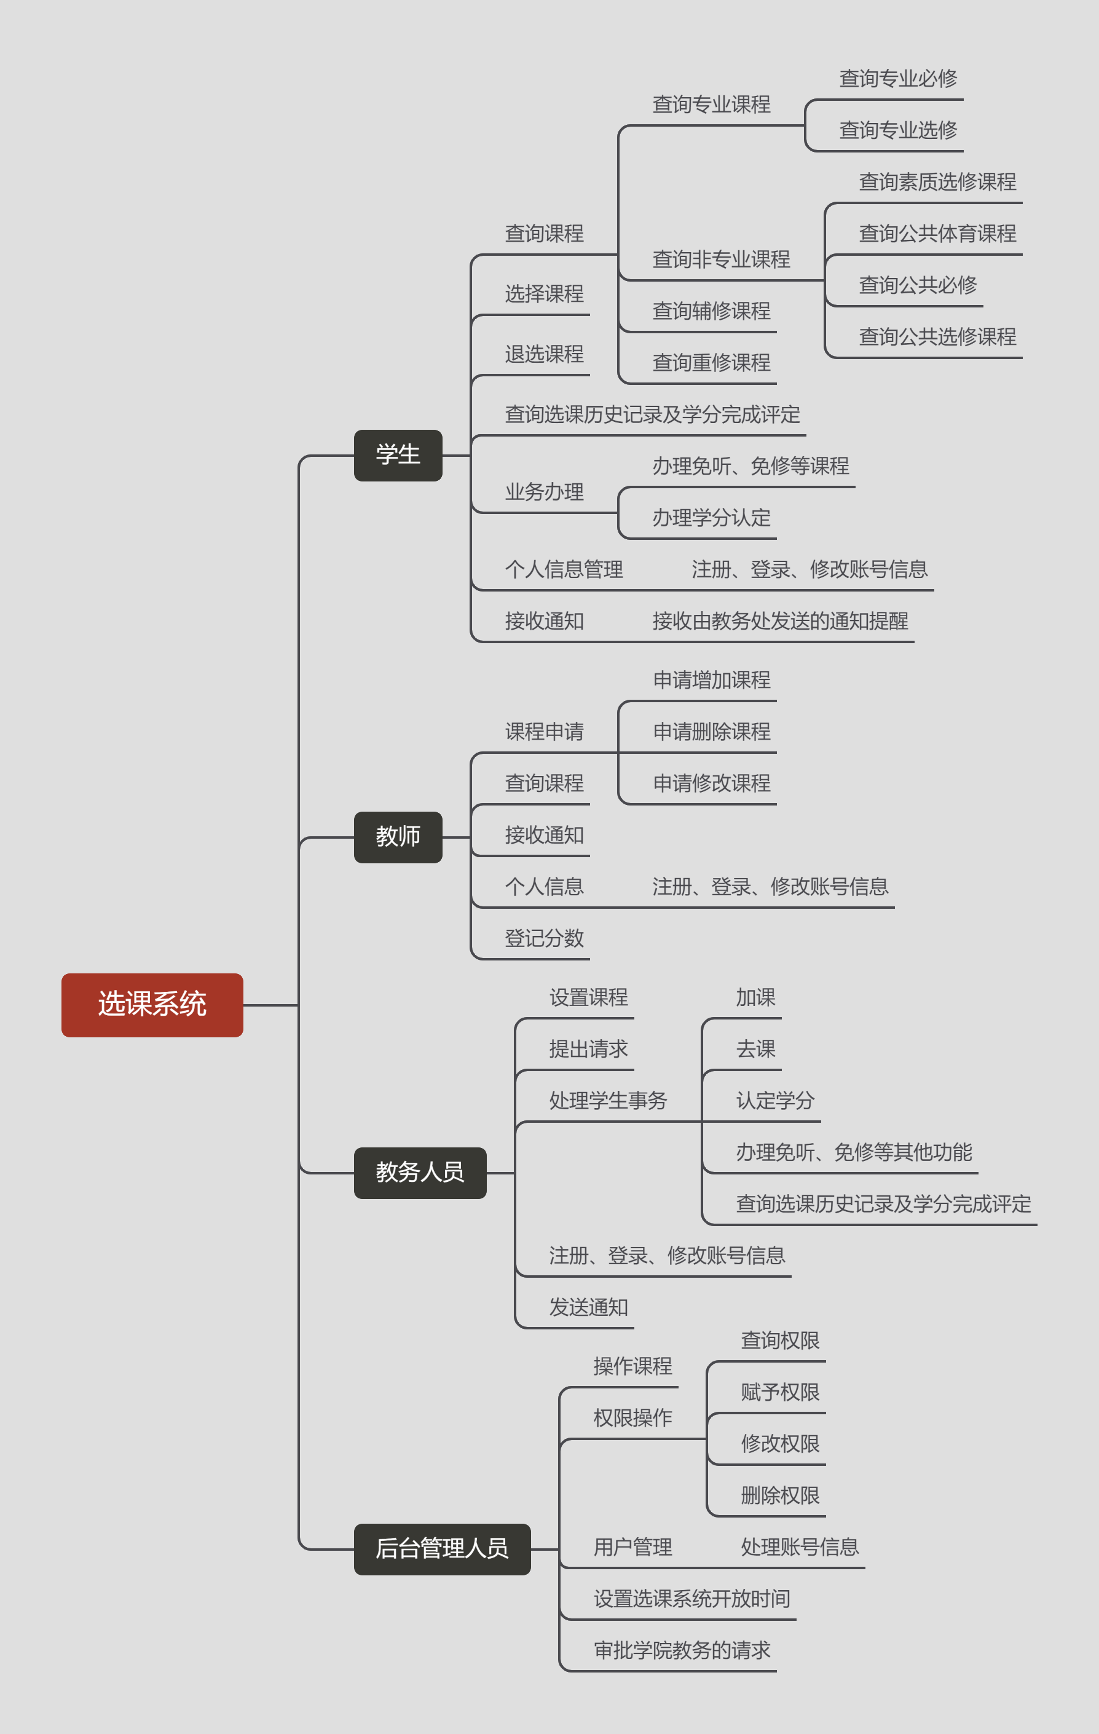
图1 软件结构层次图

三、选课系统功能需求
3.1 功能需求分类
选课系统设置学生、教师、教务人员、后台管理人员四种身份，并为每种身份提供不同的服务。其中对于学生身份用户，着重于提供对课程的增、删、改、查；对于教师身份用户，重点在于对所教课程的查询和简单的管理；对于教务人员来讲，各自学院的课程管理是重中之重；最后，后台管理人员的关注点为权限赋予及统筹全校课程，起到头部作用。
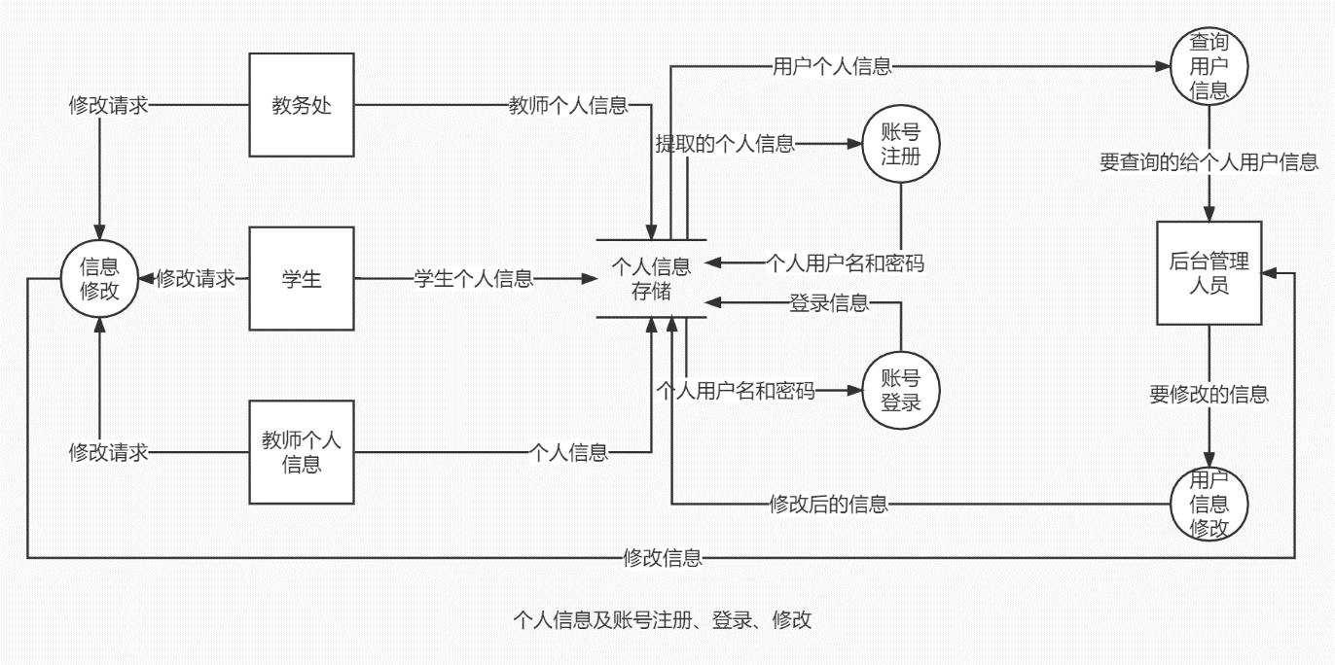
图2 登录、信息修改数据流图
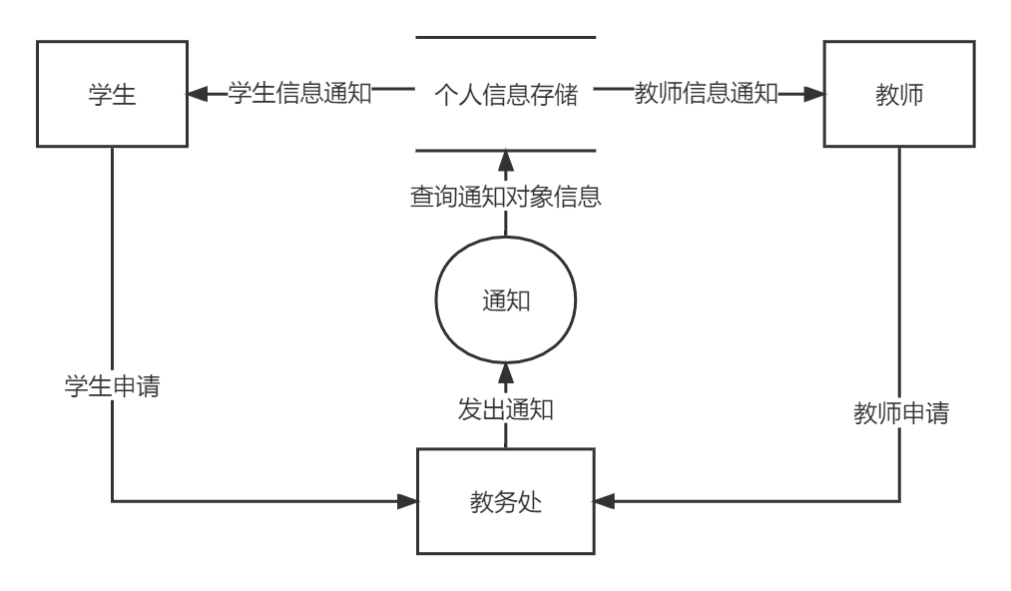
图3 通知模块数据流图
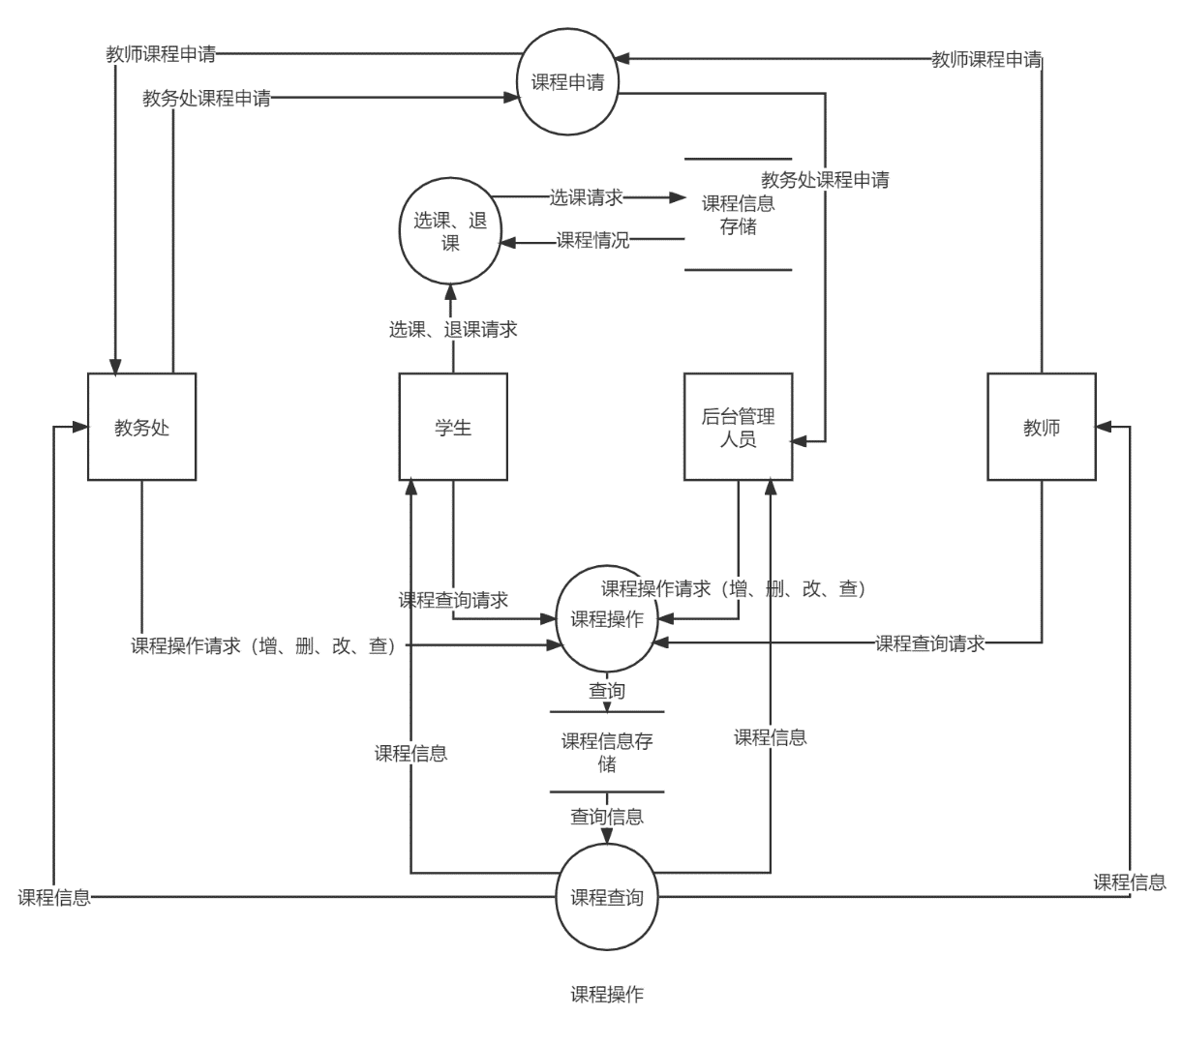
图4 课程查询数据流图
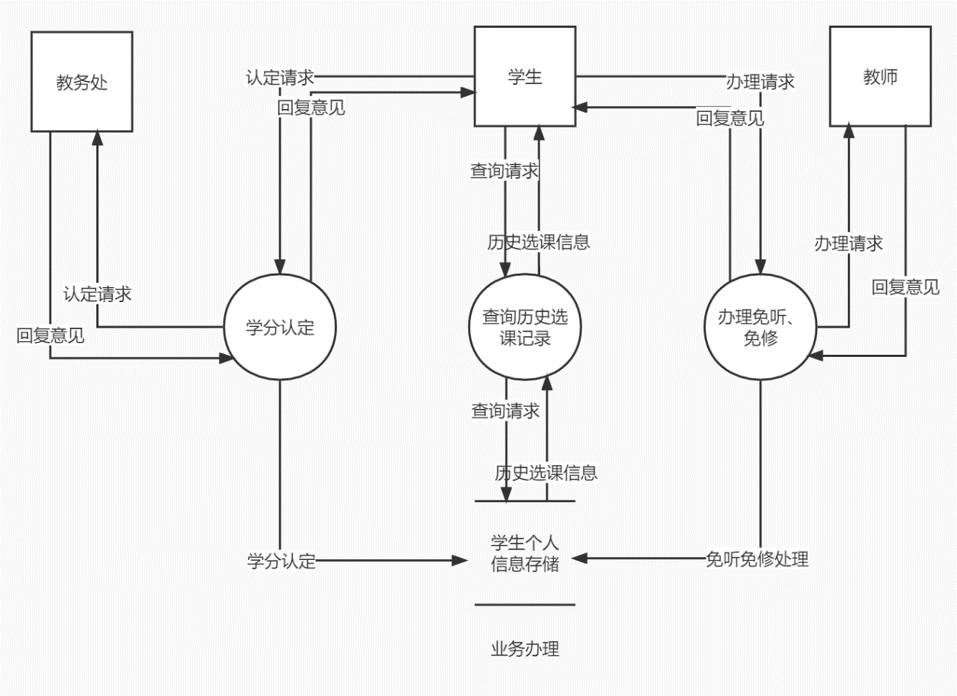
图5 业务办理数据流图
3.2 学生功能需求
学生作为选课系统服务的主体，是该系统的主要用户，为学生提供的服务如下：
- 注册、登录、修改账号信息。
①通过学生学号进行系统登录
②学生可通过身份验证来修改密码
③可为账号绑定手机号或邮箱号
- 查询相关课程。其中课程共分为四大类：专业课程、非专业课程、辅修课程及重修课程。专业课程进一步细分为专业必修课和专业选修课；非专业课程则涉及到素质选修课程、公共体育课程、公共必修课程和公共选修课程。
- 选择下学期将要上的课程。
- 对已选的课程进行退选。
- 申请办理免听或免修课程。
①提交所需的相关文件
②申请提交后学生可在选课系统关闭前收到处理结果
- 办理学分认定服务。
- 查询选课历史记录及学分获得情况和学分类型。
①查看已选修课程信息：包括已修课程类别、课程学分等基本信息，还可以查询到本课程的分数与任课教师等信息。
②查看未选修课程信息：包括未修课程类别、课程学分等基本信息，以及系统推荐的选课时间，每个学期的任课教师等。
- 学生通过绑定手机或邮箱接收来自选课系统的通知。
①选课情况。包括选中课程、落选课程等
②免听及免修申请提交后学生可在选课系统关闭前收到处理结果
③申请学分认定后，学分认定文件发送到学生绑定的邮箱
3.3 教师功能需求
教师在选课系统中的可操作空间较小，只能对自己所教的课程进行修改，功能如下：
（1）注册、登录选课系统
教师可凭工号在选课系统中进行注册，获取访问权限，注册成功后可通过正确的账号密码登录以获取教师在选课系统中的各个权限。
（2）对个人信息的查看与修改
教师可编辑查看个人信息，修改账号的密码，查看账号的登录信息，记录每次账号登录进行的活动时间，以便判断账号是否被其他人登录。
（3）选课情况查看
教师可查看自己负责的教学班的选课情况，包括教学班已选学生的人数和其各自的信息。
（4）教学班管理
教师可查看和修改自己负责教学班的信息（包括课程类别、课程学分、任课教师、上课地点、上课时间、可选班级、人数上限、人数下限）；对于个别选错课的同学可进行退课，然后教务人员系统会向其发送通知提醒。
（5）查看、下载选课学生名单
教师可从选课系统打印选课学生名单以便进行考勤。
（6）通知发布
教师可通过选课系统对其负责的教学班发布公告，及时通知学生进行课程学习的准备，包括教材、授课方式及课程作业。
（7）提交申请
教师可向教务人员提出申请，当课程信息需要修改时，可按照教师的包括停止授课、更改上课时间、更改上课地点、更换授课讲师等要求，教务人员线上进行修改。
- 登记分数
教师可在课程考察结束后，将所授课程的学生成绩录入系统，完成课程的分数等级。
3.4 教务人员功能需求
教务人员在使用选课系统时，需要与教师、与学生沟通，需要以下功能：
- 教务人员可以注册、登录、修改自己的账号信息
  - 教务人员注册：教务人员第一次使用选课系统需要进行注册，进行密码的设置，以及电话或者邮箱的绑定。
  - 教务人员登录：当教务人员已经注册过账号后，教务人员便可通过自己的账号登录选课系统。
  - 教务人员修改账号信息：当教务人员工作人员更换后，可能需要换绑相关手机号码及邮箱，或者需要修改密码时，教务人员需提交申请，待后台管理人管审批通过，便可实现账号信息修改。
- 教务人员能进行基本的课程操作功能
  - 增加课程信息：针对任课教师提出的课程需求，一定程度上合理安排课程，将课程的id标签、学分、课时、上课时间、上课地点、上课教师以及课程类比在选课系统中添加。
  - 删除课程信息：当课程失效或者由于其他原因需要删除课程，可在选课系统数据库中删除课程信息。
  - 修改课程信息：当教师的教学需求发生变化或由其他原因不得不修改课程时，教务人员可以指定修改课程的某一或某些具体属性。
  - 查询课程信息：教务人员可以进行所有课程的查询操作，包括查询课程的各种属性以及选修该门课程的相关学生信息，方便更好地掌握课程情况。
- 教务人员可以对管理人员发送相应的请求
当教务人员需要执行一些超出自身权限的功能时，可以向后台管理人员提出申请，如：某学院想要增加一门新的专业课或者想要申请挪动其他公共课的时间来方便自己学院的教学安排。
教务人员还可以对自己账号信息修改问题提出申请，实现账号密码修改等功能。
- 教务人员可以处理学生的基本信息
  - 加课：当学生在指定的选课时间内未选中应选的专业必修课程，或因其他课程冲突原因或系统错误原因导致学生丢课，教务人员可以单独为学生进行加课处理增加该选课记录。
  - 去课：如果学生选课不当，导致自己选上了不应本学期选修的专业必修课程，学院教务可以给该学生去课处理，删除该选课记录。
  - 教务人员能实现认定学分功能：对于有些学分，学生可以提交相关材料佐证，教务人员可对相应学分进行认定处理，在数据库中对该学生的学分记录进行处理。
  - 处理免听、免修功能：如果学生对于该门课程想要申请免听免修，则需提交申请及相关材料，教务人员可以对此进行审批，在数据库中修改学生选课记录的信息。
  - 查询学生历史选课记录：教务人员可查询具体某学生或其他学生的历史选课记录，方便对后续的课程进行更好、更合理、更人性化的安排。
- 通知提醒
教务人员可以向教师和学生发送通知与公告。对于学生或老师提交的申请，无论是否审批同意，都会向申请人员发送相应通知。此外，对系统各功能的开放和结束时间也会发出通知。

3.5后台管理人员功能需求
- 后台管理人员可以直接操作课程信息
  - 查询课程信息：后台管理人员可直接对课程相关信息进行查询，观察课程信息是否正常。
  - 增加课程信息：当教务人员需要执行超出自己权限的增加课程功能时，可以向后台管理人员提出请求，后台管理人员便可直接对课程信息进行增加。
  - 删除课程信息：当教务人员需要执行超出自己权限的删除课程功能时，可以向后台管理人员提出请求，后台管理人员便可直接对课程信息进行删除。
  - 修改课程信息：当教务人员需要执行超出自己权限的修改课程功能时，可以向后台管理人员提出请求，后台管理人员便可直接对课程信息进行修改。
- 后台管理人员可以对相关权限进行操作
  - 查询权限：后台管理人员可以查询每个用户的权限，来进行选课系统相关的维护。
  - 赋予权限：后台管理人员可以赋予指定用户的具体相关权限。
  - 修改权限：后台管理人员可以修改指定用户的具体相关权限。
  - 收回权限： 后台管理人员可以收回指定用户的具体相关权限。
- 后台管理人员可以审批请求
  - 后台管理人员可以对每个用户的账号修改、换绑进行审批，审批通过后，用户的个人信息才得以修改。
  - 后台管理人员可以对教务人员提出的课程更改请求进行审批，审批通过后由后台管理人员直接操作课程信息。
  - 后台管理人员可以对申请的权限相关信息进行审批，审批后便可赋予、修改、回收相关权限信息。
- 后台可以对部分功能设置功能开放和结束时间
后台管理人员在指定时间内对部分功能设置开放时间和截止时间，如：学生选课功能，需要进行时间段的设置，而申请办理免听、免修功能则要更长，截止到开始上课前两周内，修改账号信息、提出申请功能则可长时间开放。
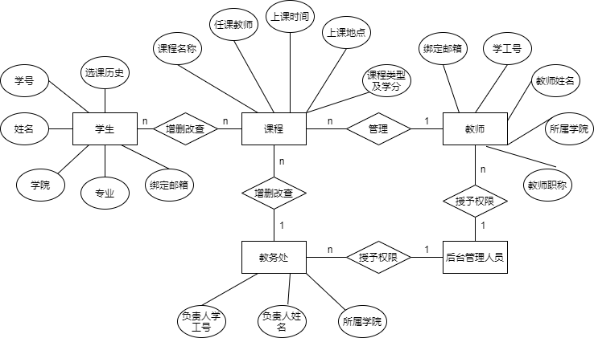
图6 ER图

四、选课系统质量需求
4.1、安全性
学生选课系统涉及到学校、老师及学生的教务账号、课程办理相关、成绩相关等重要信息，所以对于选课系统的安全性需求而言，我们需要着重做好工作，保证选课系统拥有足够的安全系数，可以保证用户使用的安全环境。
（1） 需要拥有足够高的安全性以抵抗来自系统外的洪范攻击、爬虫等恶意攻击。
（2）系统账号的增删改以及对账号的授权需要严格把控。对后台管理人员而言不同职务拥有不同的权限，对超出该职务权限的模块不具有修改的能力；学生和教师等普通用户在登入账户后只能对限权内容进行访问以及增删改；非注册授权用户不得进入系统。
（3）系统需要拥有更新日志、错误日志等，记录30天内的更新记录（超出30天自动删除释放），当发生系统崩溃、错误等问题以后，可以及时回档并记录错误信息，对于特定错误可以追溯到敌手或者崩溃原因等。
（4）后台管理人员在初次进行注册账户授权时，需要在第一轮工作期（学生的第一轮选课期、教师的课程资料提交期）之前进行双向认证，确保用户身份。
（5）用户只有在工作期内才可以登入系统对权限内数据进行访问、修改等操作；非系统认证用户禁止登入系统。
（6）在工作期内，任何用户登入时账号密码不匹配次数过多，会对该账号实施冻结，并通过认证时绑定的联系方式发送消息通知，同时开放快速修改密码通道。在每经过一次选课结束以后，通知用户对密码进行修改。
4.2、UI友好性
（1）界面设计
此系统是面向所有的在校学生，老师及系统管理员，因此页面布局要简洁大气，整体观感良好。
- 主题：页面适配该系统提供预先设计好的几个简单主题，所有主题只有颜色区别，并且允许主题跟随用户系统主题切换。
- 界面：系统界面布局要方便用户选择自己需要访问的模块。热门功能模块要在显眼的地方设置入口。
- 图文显示：系统排布的图片、文字等大小要适当，排布应该遵从舒适、美观的原则。
（2）交互设计
该选课系统用户范围涵盖学生及教职工，人数众多，人群复杂，对该系统使用的方便性要求也较高，要求其能为用户提供友好的交互界面。
- 选课系统为选课服务，主要功能为选课行为，系统的交互设计要足够简单明了。
- 有明确的交互引导，便于用户快速上手
4.3后期可维护性
该选课系统会在投入使用后的长时间内为学校师生所使用，因此该系统必须要有足够的可维护性和兼容性，当选课系统功能需要随学校要求改进时应能比较方便的进行相关修改操作。
故而系统在设计时，应尽量保证系统功能的模块化，以功能为导向，保证设计清晰性，灵活性和独立性，以便以后用户提出新的需求时进行系统的维护
此外，选课系统应定期维护，修复阶段性的BUG或进行数据更新等操作。
4.4系统稳定性
本系统要求能够满足至少8000人同时在线进行操作，服务器端可连续工作并保持稳定。将系统运行稳定的峰值设定为20000人，如果用户并行操作超过一万人次，系统响应时间延长至分钟记，在5至10分钟内分先后顺序批次处理之前的事务，直到并行操作人数少于10000人之后再响应后续用户的操作，以避免造成系统瘫痪。
从成功请求占比的角度出发，对系统的稳定性进行评估。请求维度的系统可用性同样包含三个关键要素，第一个衡量指标，请求成功率；第二个衡量目标，成功率达到 95% 才算系统运行正常；第三个是统计周期，比如一天、一周、一个月等等，对照图8，在一个统计周期内计算整体状况，查看系统是否符合系统稳定性。
系统可用性 | 故障时间/年 | 故障时间/月 | 故障时间/周 | 故障时间/天
90% | 36.5天 | 72小时 | 16.8分钟 | 2.4小时
99% | 3.65天 | 7.2小时 | 1.68分钟 | 14.4分钟
99.9% | 8.76小时 | 43.8分钟 | 10.1分钟 | 1.44分钟
99.99% | 52.56分钟 | 4.38分钟 | 1.01分钟 | 8.66秒
99.999% | 5.26分钟 | 25.9秒 | 6.05秒 | 0.87秒
图8 可用性对照表

4.5兼容性
本平台至少可以做到手机端与PC端的同时兼容，并且可以在手机端上，实现Android 系统和iOS系统的兼容。在系统使用人群复杂的情况下，跨平台的兼容使用对系统来说很有必要。拥有良好的兼容性可以方便学生与教师在不同情况下登录并操作本系统。
4.6 经济合理性
该选课系统所花费的费用相对于满足用户的需求上是合理的。信息系统的价值分为开发过程中创造的价值以及流通过程中创造的价值。虽然采用的是比较先进的技术，但由于该系统功能齐全，所产生的整体社会效益远高于投入的费用，系统带来的成果与付出的资源成本差较高，即经济效益较高，因此选课系统满足经济合理性。

五、系统约束或限制
（1）学生提交选课结果前的选课约束。包括先行课约束、上课时间约束和重复选课约束，当学生想要选择某门课程时，如这三个约束有任何一个不满足，则学生无法选课。
（2）学生提交选课结果后的约束，这种约束主要是考虑到人数问题。如果该门课程设置了最低选课人数，而选课完成后系统判定未达到标准，则学生选课失败，该门课程停开。
（3）当系统显示课程搜索结果时，当前组织标准必须总是与信息一起显示。输出的课程信息或学生信息必须完整显示，不能从中间断开
（5）如果搜索结果或操作行为是不适当或非法的，要给予用户建议，如搜索错误等，并返回操作的前一项。

六、开发环境与运行环境
6.1开发环境
系统采用前后端分离的方式进行实现，前端使用Vue.js进行开发，采用ElementUI进行页面布局。后端采用SpringBoot框架，使用 MySQL Server 作为后台数据库。前后端分离的系统架构，能够让前后端更加专注，提高项目开发效率。
开发环境：IDEA + JDK17 + Mysql 8.26
框架版本：Vue.js 3.0 + SpringBoot 2.6.4
6.2运行环境
客户端
客户端：普通PC或者手机
分辨率：至少1024*768
浏览器：Chrome、Edge或者Firefox
服务器端
CPU：建议至强处理器
内存：建议至少128G
硬盘：建议至少500TB
操作系统和版本：CentOS7或以上版本
支撑环境和版本：数据库MySQL 8.26及以上、JDK17及以上

